
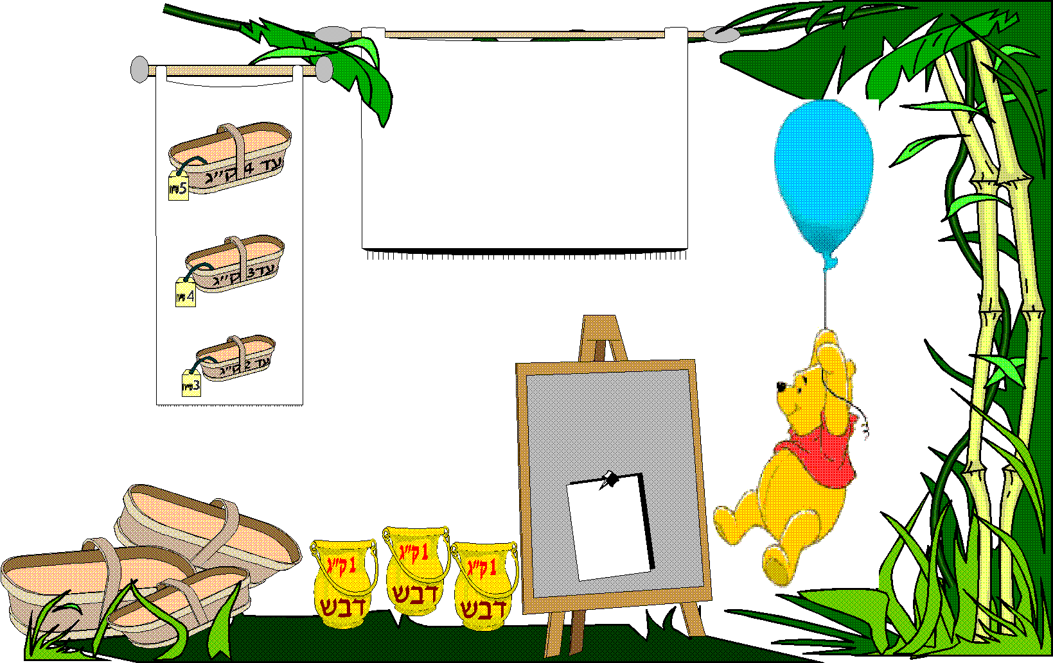
אורזים ומחשבים דוגמה ללוח קיר
שם הפעילות:
הוראות:

פו הדוב מחלק דבש לידידיו.
הוא רוצה לארוז את צנצנות הדבש בסלסילות, כך שהאריזה תעלה לו פחות ככל האפשר.
עזרו לפו לבחור את האריזות.
כמות הדבש
שפו אורז
היום
לטבלת החיפוש
לתלמיד
למורה
למעטפת
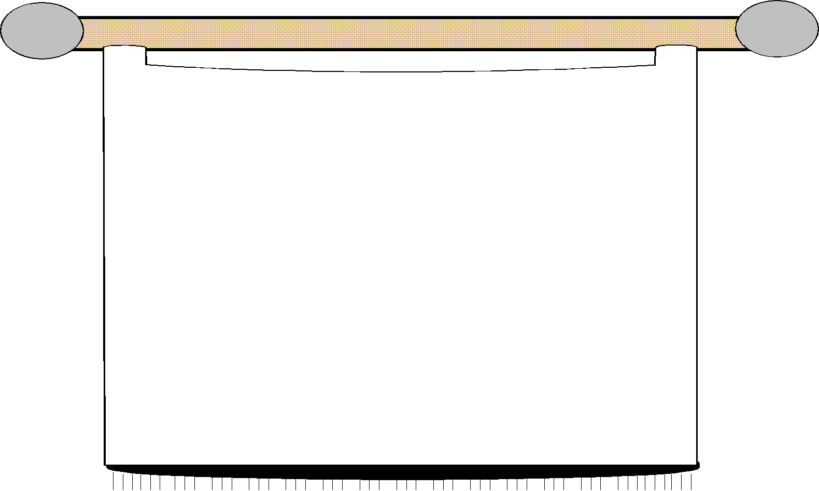

אורזים ומחשבים לוח קיר
שם הפעילות:

הוראות:

פו הדוב מחלק דבש לידידיו.
הוא רוצה לארוז את צנצנות הדבש בסלסילות, כך שהאריזה תעלה לו פחות ככל האפשר.
עזרו לפו לבחור את האריזות.
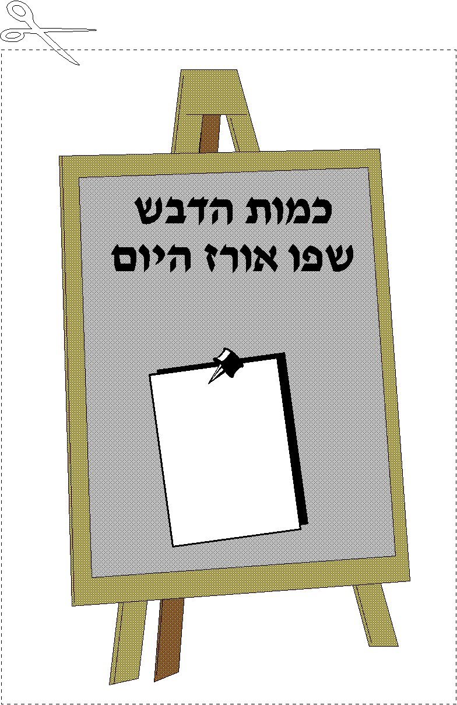
נצהסצZB
אורזים ומחשבים לוח קיר
שם הפעילות:

נצהסצZB
אורזים ומחשבים לוח קיר

שם הפעילות:
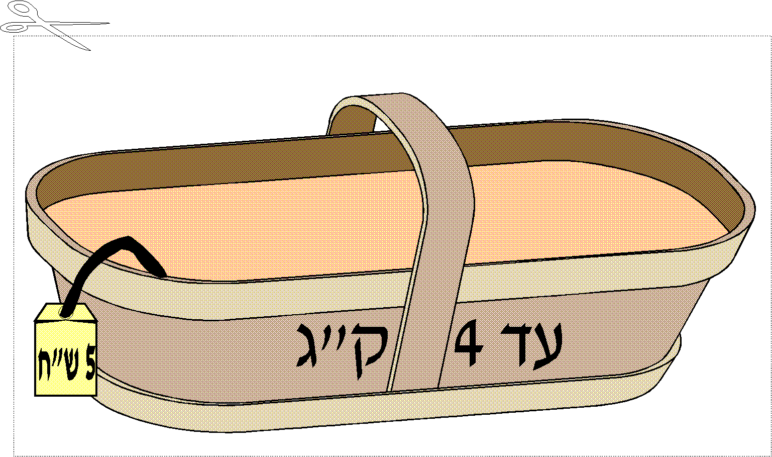
אורזים ומחשבים לוח קיר

שם הפעילות:
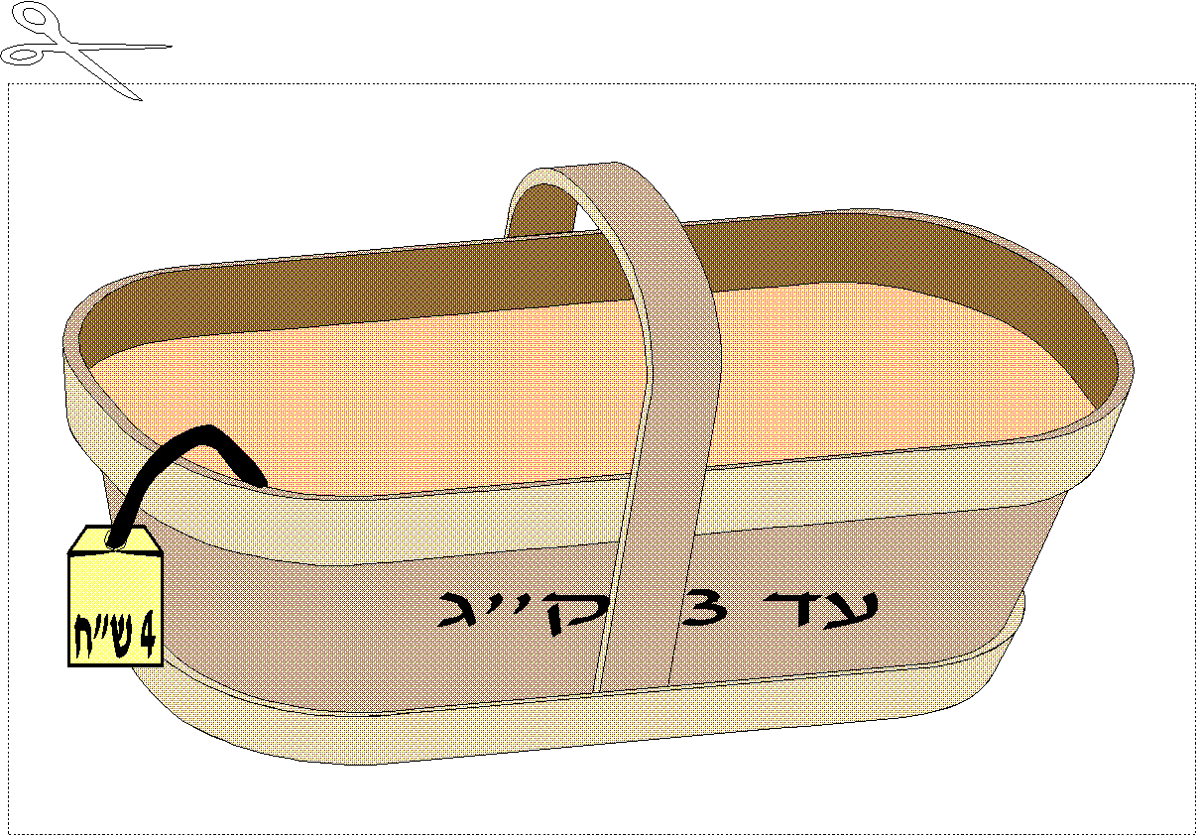
אורזים ומחשביםלוח קיר
שם הפעילות:
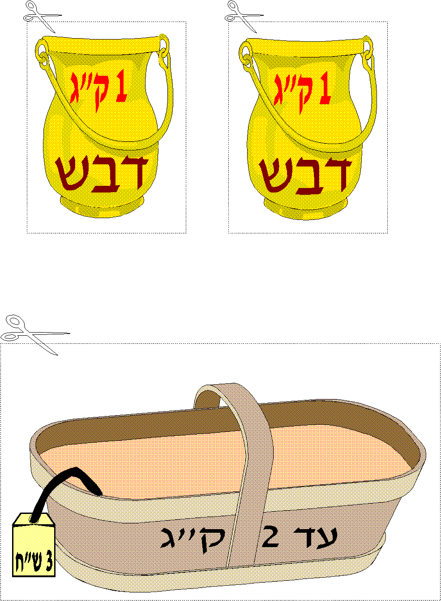
נצהסצZB
אורזים ומחשבים לוח קיר

שם הפעילות:
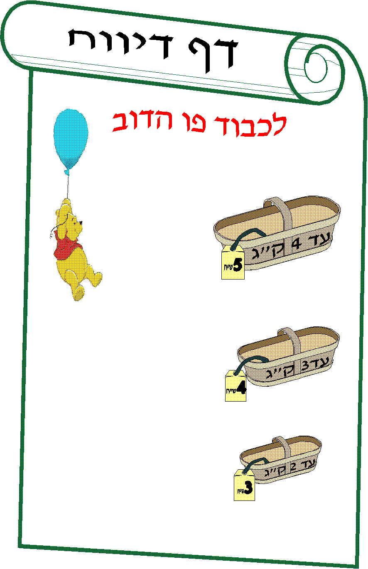
נצהסצZB
אורזים ומחשבים לוח קיר

שם הפעילות

